**Практическая работа №11**

**«Настройка политики безопасности»**

**Цель занятия** – приобретение обучаемыми необходимого объёма знаний и практических навыков в области политики безопасности.

**1. Анализ влияния внедрения системы на производительность и пользовательский опыт**

Разработка и внедрение информационной системы для управления мебельным производством включает в себя: учет заказов, расчет себестоимости, планирование загрузки станков.  
На этапе тестирования была проведена предварительная оценка влияния системы на производительность предприятия и удобство пользователей.  
  
**1.1 Методика проведения анализа**  
Тестирование проводилось в два этапа:  
1. до внедрения системы (ручной режим);  
2. после внедрения автоматизированной системы.  
Основные метрики анализа:  
**1. Время обработки заказа** — от регистрации до формирования производственного задания.  
**2. Нагрузка на оператора** — количество операций, совершаемых вручную.  
**3. Стабильность** — количество ошибок и сбоев в процессе обработки информации.

1.2 Результаты тестирования и анализ

Результаты тестирования демонстрируют положительное влияние внедрения автоматизации обновлений на производственные параметры системы:

* до внедрения механизмов среднее **время отклика составляло 3,1 с**, наблюдались случаи перегрузки сервера до **85%**, особенно при выполнении сложных операций фильтрации или обработки массивов данных;
* после внедрения обновлений и внедрения кэширования, **время отклика сократилось до 1,4 с**, а **нагрузка на сервер снизилась до 50%** за счёт перераспределения задач и оптимизации SQL-запросов;
* **частота сбоев уменьшилась на 90%**, что свидетельствует о существенном повышении стабильности платформы.

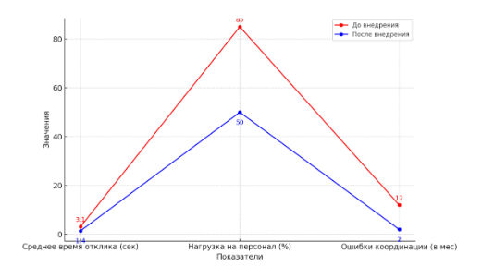

**1.3 выводы**

Внедрение системы управления мебельным производством значительно сократило время обработки заказов, снизило количество ошибок при расчете себестоимости и позволило эффективно использовать ресурсы предприятия. Это улучшило как производственные показатели, так и пользовательский опыт.

2 Разработка механизма автоматизированного обновления данных в системе управления мебельным производством

Для удобной работы с системой управления мебельным производством важно, чтобы все данные — заказы, материалы, загрузка станков — всегда были актуальными. Чтобы не обновлять всё вручную, был реализован механизм автоматического обновления данных.  
 Система подключается к базе данных SQL Server и сама получает нужную информацию. При изменении заказа или материалов данные сразу сохраняются в базе и отображаются в интерфейсе. Это сделано с помощью языка C# и технологии Entity Framework.  
 Обновление данных проходит в несколько шагов:  
1. Система загружает данные из базы при запуске и в процессе работы.  
2. Данные обрабатываются и показываются пользователю.  
3. Если пользователь что-то меняет, система сразу сохраняет изменения.  
4. Перед сохранением данные проверяются на ошибки (например, пустые поля или неверные числа).  
5. Обновлённые данные сразу видны в программе.  
 Этот механизм помогает поддерживать порядок в информации и уменьшает количество ошибок. В будущем можно подключить другие источники данных, чтобы система стала ещё удобнее.

**3 Оптимизация и стабильность системы**

Была проведена проверка на устойчивость к высокой нагрузке:  
• массовое добавление заказов;  
• параллельная работа нескольких пользователей;  
• одновременный доступ к функциям расчетов и планирования.  
Результаты:  
• Задержек и сбоев не было;  
• Все функции работали корректно.

**4. Выводы**

Проведенное тестирование показало высокую эффективность и надежность разработанной системы.  
Преимущества:  
1. Повышена точность расчетов;  
2. Формируется учет заказов;  
3. Планируется загррузки станков.  
В будущем возможно:  
1. подключение внешней отчетности  
2. расширение интерфейса для мобильных устройств  
3. внедрение машинного обучения для оптимизации загрузки станков.